**HASSIM (Hefei Ab-initio Spectroscopy SIMulator，合肥从头计算谱学模拟器)**

HASSIM用户手册编写组

中国科学技术大学

中国安徽省合肥市金寨路96号

**HASSIM 1.0用户手册**

2021.01

**目录**

**第一章 简介** 2

**第二章 模块** 4

❶ 从头计算模块 4

❷ 谱学计算模块 4

**第三章 编译** 5

**第四章 组件** 6

❶ 输入文件生成器 6

**第五章****算例** 7

❶ 体系的约化动力学模拟 7

❷ 线性吸收光谱与线性响应光谱计算 7

❸ 二维光谱计算 7

❹ 平衡态和瞬态热力学的计算 7

❺ 热输运中的热流涨落谱计算 7

**第六章 理论** 8

❶ 开放量子体系 8

❷ 耗散子运动方程 8

❸ 耗散子动力学空间的量子力学 10

3.1 均值的计算 10

3.2关联函数的计算 11

❹ 数值优化方法 12

4.1 Padé谱展开方法 12

4.2 有效过滤算法 12

4.3 自洽Born截断 12

4.4 最少数耗散子拟合法 12

❺ 总结 13

**参考文献** 14

**联系方式** 18

# **第一章 简介**

HASSIM（Hefei Ab-initio Spectroscopy SIMulator，合肥从头计算谱学模拟器）是一款基于量子耗散理论的谱学模拟软件，能够对凝聚相化学物理体系和生物大分子体系的线性与非线性光谱、热力学自由能谱等进行精确且高效的数值模拟。HASSIM主要包含两个功能模块：从头算模块和谱学计算模块。

● **从头计算模块**的功能是从具体的凝聚相化学物理体系或生物大分子体系的第一性原理计算结果中提取相应的结果，以作为量子耗散动力学数值模拟的输入参数。

● **谱学计算模块**的功能是在一定的输入参数下，模拟相应体系以及环境的各种物理性质。这些物理性质常常反映在各类谱中，包括光响应谱、光吸收谱、二维光谱、热力学谱、热流涨落谱等等。

HASSIM 1.0版本中所发布的是谱学计算模块中的DPSEEDS（Dissipaton-equation-of-motion Package for System-Environment Entangled Dynamics and Spectroscopy，体系-环境纠缠动力学与谱学的耗散子运动方程软件包）。基于耗散子运动方程（Dissipaton-equation-of-motion，简称DEOM），DPSEEDS不仅可以用来模拟体系自身的各种动力学和谱学性质，还可以用来模拟体系-环境的纠缠动力学和谱学性质。DPSEEDS利用了多种高效的数值方法来保证模拟的精确性和有效性，包括Padé谱展开方法、有效过滤算法等等。

如果想进一步了解关于DPSEEDS的理论方法，请参考以下文献：

[1] Y. J. Yan, J. Chem. Phys. **140**, 054105 (2014).

[2] H. D. Zhang, R. X. Xu, X. Zheng, and Y. J. Yan, J. Chem. Phys. **142**, 024112 (2015).

[3] R. X. Xu, H. D. Zhang, X. Zheng, and Y. J. Yan, Science China Chem. **58** (12), 1816-24 (2015).

[4] Y. J. Yan, J. S. Jin, R. X. Xu, and X. Zheng, Front. Phys.**11**, 110306 (2016).

[5] H. D. Zhang, R. X. Xu, X. Zheng, and Y. J. Yan, Mol. Phys. **116**, 780-812 (2018).

[6] Y. Wang, R. X. Xu, and Y. J. Yan, J. Chem. Phys. **152**, 041102 (2020).

[7] H. Gong, Y. Wang, H. D. Zhang, Q. Qiao, R. X. Xu, X. Zheng, and Y. J. Yan, J. Chem. Phys. (2020).

如果想进一步了解关于DPSEEDS的代码程序，请访问HASSIM的Github项目地址：

<https://github.com/HASSIM-USTC/HASSIM>

# **第二章 模块**

HASSIM的目标是实现凝聚相化学物理体系以及生物大分子体系的、从第一性原理出发的动力学和谱学性质的模拟。从需要实现的总体目标出发，HASSIM总共包含两个大的功能模块：从头计算模块和谱学计算模块，以及实现两个主要功能模块之间有效连接的相关组件。

## ❶从头计算模块

从头计算模块的功能是从具体的凝聚相化学物理体系或生物大分子体系的第一性原理计算结果中提取相应的结果，以作为量子耗散动力学数值模拟的输入参数。

**该模块暂未在HASSIM 1.0中发布。**

## ❷ 谱学计算模块

谱学计算模块的功能是在一定的输入参数下，模拟相应体系以及环境的各种物理性质。

**HASSIM 1.0中包含的DPSEEDS软件包，是基于DEOM的数值模拟器。**DEOM是一类对Gauss型环境而言在数值上严格的量子耗散理论，它不仅描述了体系自身的动力学，还可以用来描述体系-环境的纠缠动力学。利用耗散子动力学空间的量子力学代数，DEOM可以被用来模拟各种类型的谱，包括光响应谱、光吸收谱、二维光谱、热力学谱、热流涨落谱等等。

## ❸ 总结构

deom/

  input/

  src/

    apps/ (每个apps目录下的.cpp文件对应一种类型的计算)

      ./src/apps/rhot.cpp (量子动力学quantum dynamics)

      ./src/apps/1d-la.cpp (线性吸收linear absorption)

      ./src/apps/1d-se.cpp (静态发射stationary emission)

      ./src/apps/2d-pp.cpp (二维光谱2D spectroscopy:K1, K2 以及泵浦-探测PumProbe(K1+K2))

      ./src/apps/2d-k3.cpp (二维光谱2D spectroscopy: K3)

    deom/ (deom核心库 deom core library)

    blockdeom/ (模拟激子光谱的阻塞动力学blocked dynamics for simulating excitonic spectroscopies)

    scripts/ (产生input文件 generating input files)

    thirdparty/ (trie树; 处理级联的索引 handle hierarchy index)

    CMakeLists.txt

    README.md

❹ 依赖软件和数学库

1. json11 (解析输入)，下载地址如下：
2. armadillo (线性代数库)，下载地址如下：

1. blas & lapack (线性代数库)，下载地址如下：

如果有了mkl数学核心库，只需在CMakeLists文件中用mkl替换blas&lapack或者用openblas替换blas。

# **第三章 编译**

## ❶ 必要条件：

支持 c++11 (g++-4.7 及以上)的编译器; cmake; git (从github.com获取json11);

❷ 编译流程：

1. 解压deom安装包并且进入解压后的文件夹deom，执行的命令如下：

tar -xvf deom.tar.gz && cd deom

1. 创建build文件夹并且进入build文件夹，执行的命令如下：

mkdir build && cd build

1. 在build文件夹下：

cmake .. && make

最终编译生成的可运行的二进制文件处于deom目录下的子目录bin中。

# **第四章 组件**

## ❶ 输入文件生成器gen_input.py（各参数的含义在括号中标出）

import sys

sys.path.append('../scripts')

import json

import numpy as np

import armadillo as arma

import syst

import bath

from unitconverter import cm2au, kt2au, fs2au

from math import sqrt

import subprocess as sub

import os

kt2au = 3.1662e-6

cm2au = 4.5554927e-6

fs2au = 41.34902

if __name__ == '__main__':

    with open('default.json') as f:

        ini = json.load(f)

    #################

    # Bath

    #################

    temp = 77.0*kt2au # Temperature

    lamd = 35.0*cm2au # Drude lambda

    gamd = 50.0*cm2au # Drude gamma

    nmod = 7          # number of modes

    ini['bath']['temp'] = temp

    ini['bath']['nmod'] = nmod

    ini['bath']['jomg'] = [{"jdru":[(lamd,gamd)]} for i in xrange(nmod)]

    ini['bath']['pade'] = 2 # 0 for Matsubara; 1 for [N-1/N]-Pade; 2 for [N/N]-Pade; Default is 2

    ini['bath']['npsd'] = 0 # Number of Pade poles; (Usually 1 for 77K; 0 for 298K; Increase as temperature goes down)

    # save bath parameters

    bath.init (ini['bath'])

    #################

    # System

    #################

    hams = (1.0+0.0J)*np.array([ \

        [280, -106, 8, -5, 6, -8, -4], \

        [-106, 420, 28, 6, 2, 13, 1], \

        [8, 28, 0, -62, -1, -9, 17], \

        [-5, 6, -62, 175, -70, -19, -57], \

        [6, 2, -1, -70, 320, 40, -2], \

        [-8, 13, -9, -19, 40, 360, 32], \

        [-4, 1, 17, -57, -2, 32, 260] \

        ])

    hams *= cm2au       # matrix of the single-excited manifold

    qmds = np.zeros((7,7,7),dtype=complex) # dissipative modes

    for i in xrange(7):

        qmds[i,i,i] = 1.0

    # save system parameters

    syst.init (ini['syst'],hams,qmds)

    #################

    # Hierarchy para

    #################

    ini['hidx']['trun'] = 0  # No need to change

    ini['hidx']['lmax'] = 4  # Hierarchy levels;

    ini['hidx']['nmax'] = 1000000 # capacity of active ddo space

    ini['hidx']['ferr'] = 2.0e-5  # filter error

    #################

    # Parameters

    #################

    jsonInit = {"deom":ini, # store system, bath, and index information

                "rhot":{    # more parameters for specific simulations

                    "dt": 1.0*fs2au, # time step

                    "nt": 500000,    # number of steps

                    "nk": 10,        # print log every nk steps

                    "staticErr": 1.0e-6 # stationary error tolerance

                },

                "spec":{

                    "w1max": 4000.0*cm2au, # 2 times of max frequency of w1

                    "t2max": 200.0*fs2au,  # length of t2 delay

                    "w3max": 4000.0*cm2au, # 2 times of max frequency of w3

                    "nt1": 256,       # Number of point in doing t1->w1 fft

                    "nt2": 2,         # Number of point in t2 delay

                    "nt3": 256,       # Number of point in doing t3->w3 fft

                    "dt": 1.0*fs2au,       # time step

                    "nk": 10,              # print log every nk steps

                    "staticErr": 1.0e-6,   # stationary error tolerance

                    "sch_hei": "h", # h for mixed Sch-Hei picture dynamics; s for Sch picture dynamics

                    "sdipFile": "inp_sdip.mat", # dipole filename

                }

            }

    sdip = np.ones(nmod,dtype=float)

    arma.save (sdip,'inp_sdip.mat')

    with open('input.json','w') as f:

        json.dump(jsonInit,f,indent=4)

❷ 输入文件生成器用法

1. 进入deom/input目录下，执行的命令如下：

cd deom/input

1. 按计算所需，编辑修改gen_input.py文件
2. 运行gen_input.py产生一系列输入文件，执行的命令如下：

python gen_input.py

1. 按计算所需，运行bin目录下的某二进制文件{app}，执行的命令如下：

../bin/{app}

# **第五章** **算例**

## ❶ 体系的约化动力学模拟

## ❷ 线性吸收光谱与线性响应光谱计算

对于复杂体系而言，体系和环境之间的纠缠在它们的动力学和热力学性质的研究中发挥着重要的作用。然而，一般的量子耗散理论仅仅关注约化体系随时间的演化，而忽略了与体系—环境纠缠相关的物理可观测量。这类物理现象在实际体系中广泛存在，包括Fano干涉效应、非Condon偶极跃迁等等。

对于Gauss型环境，一方面，我们在理论上建立了体系——环境的纠缠定理。该定理将体系——环境的纠缠响应函数与体系的局域响应函数关联起来。在此定理的基础上，我们计算了Fano干涉谱图[J. Chem. Phys. 152, 034102 (2020)]。

以单耗散模的spin-boson模型为例，我们计算了线性吸收光谱、线性响应光谱以及与之相关的Fano干涉谱，总哈密顿量为：

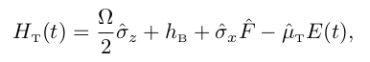

其中，总偶极矩算符

2021-01-10 22-06-15 的屏幕截图

玻色库的谱函数采取Drude模型：

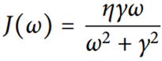

线性吸收光谱模拟的的input.json文件如下：

{

"deom": {

"syst": {

"qmd2File": "inp_qmd2.mat",

"qmdsFile": "inp_qmds.mat",

"hamsFile": "inp_hams.mat"

},

"hidx": {

"nmax": 100000,

"lmax": 20,

"ferr": 2e-09,

"expnFile": "inp_expn.mat",

"trun": 0

},

"bath": {

"bdipFile": "inp_bdip.mat",

"pade": 2,

"expnFile": "inp_expn.mat",

"temp": 0.5,

"modeFile": "inp_mode.mat",

"etarFile": "inp_etar.mat",

"delrFile": "inp_delr.mat",

"etaaFile": "inp_etaa.mat",

"alp2File": "inp_alp2.mat",

"alp1File": "inp_alp1.mat",

"npsd": 1,

"jomg": [

{

"jsdr": [

[

0.1,

1.0,

0.1

]

]

},

{

"jdru": [

[

0.5,

0.5

]

]

}

],

"etalFile": "inp_etal.mat"

}

},

"spec": {

"w1max": 628.3185307179587,

"dt": 0.01,

"sdipFile": "inp_sdip.mat",

"nk": 1,

"bdipFile": "inp_bdip.mat",

"pdipFile": "inp_pdip.mat",

"steadyErr": 2e-09,

"inistate": 0,

"sch_hei": "s",

"staticErr": 2e-09,

"nt": 200000

}

}

设定好gen_input.py的参数后，我们运行1d-corr来得到线性吸收光谱，相应的命令为：“../bin/1d-corr”。通过计算，我们得到下图：

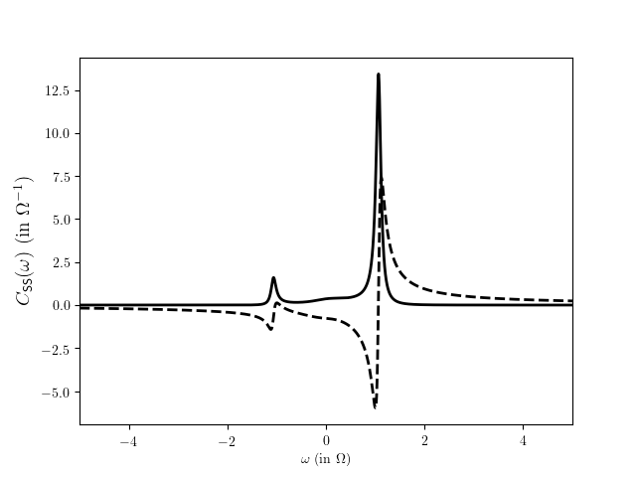

线性响应光谱模拟的input.json文件如下：

{

"spec1": {

"sdipFile": "inp_sdip.mat",

"pdipFile": "inp_pdip.mat",

"nk": 10,

"bdipFile": "inp_bdip.mat",

"sch_hei": "s",

"nt1": 40000,

"dt": 41.34902,

"w1max": 628.3185307179587,

"staticErr": 2e-05

},

"deom": {

"syst": {

"qmd2File": "inp_qmd2.mat",

"qmdsFile": "inp_qmds.mat",

"hamsFile": "inp_hams.mat"

},

"hidx": {

"nmax": 100000,

"lmax": 20,

"ferr": 2e-09,

"expnFile": "inp_expn.mat",

"trun": 0

},

"bath": {

"bdipFile": "inp_bdip.mat",

"pade": 2,

"expnFile": "inp_expn.mat",

"temp": 0.5,

"modeFile": "inp_mode.mat",

"etarFile": "inp_etar.mat",

"delrFile": "inp_delr.mat",

"etaaFile": "inp_etaa.mat",

"alp2File": "inp_alp2.mat",

"alp1File": "inp_alp1.mat",

"npsd": 1,

"jomg": [

{

"jsdr": [

[

0.1,

1.0,

0.1

]

]

},

{

"jdru": [

[

0.5,

0.5

]

]

}

],

"etalFile": "inp_etal.mat"

}

},

"spec": {

"nt1": 200000,

"w1max": 628.3185307179587,

"dt": 0.01,

"sdipFile": "inp_sdip.mat",

"nk": 1,

"bdipFile": "inp_bdip.mat",

"pdipFile": "inp_pdip.mat",

"steadyErr": 2e-09,

"inistate": 0,

"sch_hei": "s",

"staticErr": 2e-09

}

}

设定好gen_input.py的参数后，我们运行1d-corr来得到线性吸收光谱，相应的命令为：“../bin/1d-resp”。通过计算，我们得到下图：

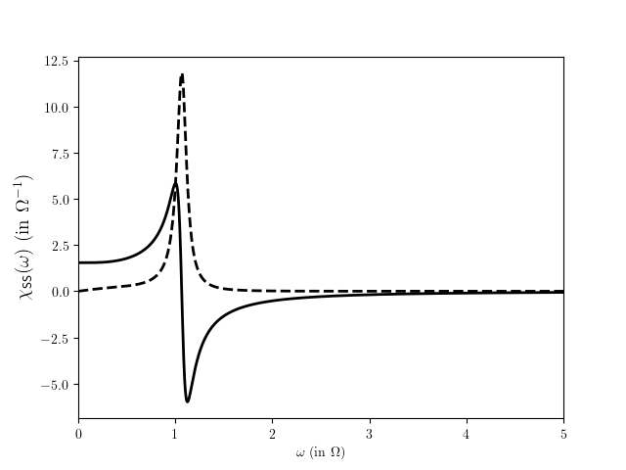

Fano干涉谱可以通过总偶极极化系数获得(取虚部)：

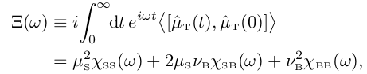

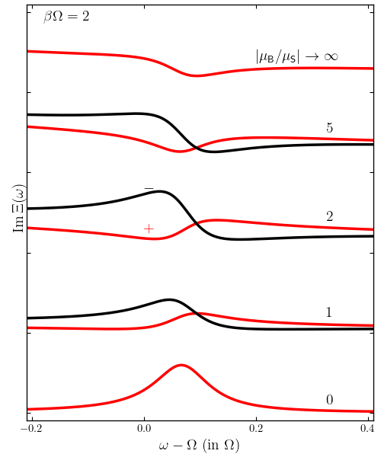

## ❸ 二维光谱计算

## ❹ 平衡态和瞬态热力学的计算

热力学向来是经典物理学中最富有深意、影响最为深远的部分之一。Einstein曾言经典热力学是具有普遍内容的唯一物理理论，那么量子热力学呢? 在量子物理的领域，传统热力学定律的适用性是一个很值得研究的问题。关于量子热力学，我们利用HASSIM做了一些研究工作。[J. Chem. Phys. 153, 154111 (2020)]。

在耗散子理论的基础上，我们建立起了求解平衡态和瞬态热力学的统一框架，给出了计算关于平衡态量子热力学函数的新方法。作为验证，我们以自旋-玻色系统为例，总哈密顿量为：



玻色库的谱函数采取Drude模型：



（1）研究温度T=12时的**平衡态量子热力学**的input.json文件如下：

{

"deom": {

"syst": {

"qmd2File": "inp_qmd2.mat",

"qmdsFile": "inp_qmds.mat",

"hamsFile": "inp_hams.mat"

},

"rwa": 0,

"hidx": {

"nmax": 5000000,

"lmax": 1,

"ferr": 1e-06,

"expnFile": "inp_expn.mat",

"trun": 0

},

"bath": {

"bdipFile": "inp_bdip.mat",

"pade": 1,

"expnFile": "inp_expn.mat",

"temp": 12,

"modeFile": "inp_mode.mat",

"etarFile": "inp_etar.mat",

"delrFile": "inp_delr.mat",

"etaaFile": "inp_etaa.mat",

"nmod": 1,

"alp2File": "inp_alp2.mat",

"alp1File": "inp_alp1.mat",

"npsd": 4,

"jomg": [

{

"jdru": [

[

0.25,

4.0

]

]

}

],

"etalFile": "inp_etal.mat"

}

},

"rhot": {

"nlam": 50,

"nk": 20,

"inistate": 0,

"weightFile": "inp_weight.mat",

"dt": 0.005,

"nt": 80000,

"staticErr": 1.01e-06,

"lambdaFile": "inp_lambda.mat"

}

}

设定好gen_input.py的参数后，我们运行lamDyn-GQ来得到平衡态的热力学量，相应的命令为：“../bin/lamDyn-GQ input.json”。通过计算多个温度点，我们得到下图：

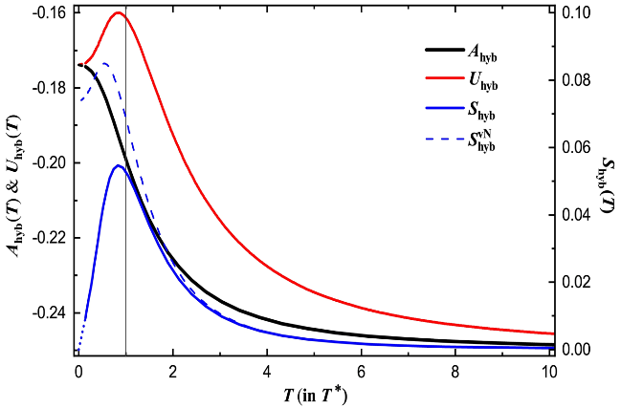

**FIG. 1**. The hybridization free-energy $A_{hyb} ($ in unit of Δ) and the hybridization entropy $S_{hyb}$ (in unit of $k_{B}$).

We set *ε* = 0.5Δ, *γ* = 4Δ, and *η* = 0.5Δ. See paper for the details. [J. Chem. Phys. 153, 154111 (2020)]

（2）研究温度*T*=*T*\*时的瞬态量子热力学的input.json文件如下：

{

"spec1": {

"sdipFile": "inp_sdip.mat",

"pdipFile": "inp_pdip.mat",

"nk": 10,

"bdipFile": "inp_bdip.mat",

"sch_hei": "s",

"nt1": 40000,

"dt": 1.0,

"w1max": 628.3185307179587,

"staticErr": 2e-05

},

"deom": {

"syst": {

"qmdsFile": "inp_qmds.mat",

"hamsFile": "inp_hams.mat"

},

"hidx": {

"nmax": 100000,

"lmax": 6,

"ferr": 1e-07,

"trun": 0,

"expnFile": "inp_expn.mat"

},

"bath": {

"pade": 2,

"expnFile": "inp_expn.mat",

"temp": 0.7119,

"modeFile": "inp_mode.mat",

"etarFile": "inp_etar.mat",

"delrFile": "inp_delr.mat",

"etaaFile": "inp_etaa.mat",

"npsd": 1,

"jomg": [

{}

],

"etalFile": "inp_etal.mat"

}

},

"rhot": {

"w1max": 628.3185307179587,

"nlam": 50,

"dt": 0.001,

"sdipFile": "inp_sdip.mat",

"nk": 1,

"bdipFile": "inp_bdip.mat",

"pdipFile": "inp_pdip.mat",

"steadyErr": 1e-07,

"inistate": 0,

"sch_hei": "s",

"staticErr": 1e-07,

"nt": 30000

}

}

设定好gen_input.py的参数后，我们运行td-lamDynamics来得到瞬态的热力学量，相应的命令为：“../bin/td-lamDynamics  input.json”。我们得到下图：

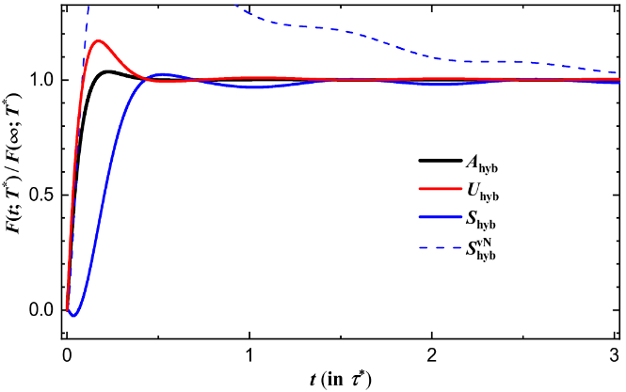

**FIG. 2**. The transient thermodynamics of the spin-boson model of Fig. 1, at $T = T^{*}$.

Each of them is scaled by its own $F\left(t → ∞\right)=F^{eq}$, with ($A_{hyb}^{eq}, U_{hyb}^{eq} )/Δ= (−0.199, −0.161)$

and $(S_{hyb}^{eq}, S_{hyb}^{vN;eq} )/k_{B} = (0.053, 0.070)$, respectively. [J. Chem. Phys. 153, 154111 (2020)]

## ❺ 热输运中的热流涨落谱计算

微纳技术的出现使我们能够通过实验研究量子热流。 这使我们考虑开发可以控制微观热流的设备的现实可能性。 因此，理解量子热传输现象有望在构建有效的能量利用方法中发挥重要作用。

公认的量子传热现象模型由链系统或单个量子系统耦合到两个槽的组成。在研究这类系统时遇到的困难是由于涉及正确计算系统-浴相干性的问题所引起的，这在量子热传递中起着至关重要的作用。 由于只能通过对系统-浴相互作用的非扰动和非马尔可夫处理来模拟整个系统浴的相干性，因此不能应用微扰的量子主方程方法。而我们的DEOM方法可以很好的处理量子热输运中的热流问题，甚至可以解决热流的涨落（关联函数）。

作为研究热输运问题时最常用最简单的模型，非平衡spin-boson模型(NESB)被人们广泛的采用。我们的例子正是基于此模型。首先，输运体系总的哈密顿量为：

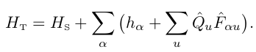

我们定义热流算符如下：

2021-01-11 00-45-00 的屏幕截图

对应的稳态热流为：

2021-01-11 00-55-22 的屏幕截图

玻色库的谱函数采取Brownian谐振子模型：

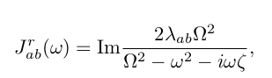

计算稳态热流的input.json文件如下：

{

"deom": {

"syst": {

"qmd2File": "inp_qmd2.mat",

"qmdsFile": "inp_qmds.mat",

"hamsFile": "inp_hams.mat"

},

"hidx": {

"nmax": 100000,

"lmax": 45,

"ferr": 2e-06,

"expnFile": "inp_expn.mat",

"trun": 0

},

"bath": {

"alp2File": "inp_alp2.mat",

"pade": 2,

"expnFile": "inp_expn.mat",

"temp": 1.0,

"modeFile": "inp_mode.mat",

"etarFile": "inp_etar.mat",

"delrFile": "inp_delr.mat",

"etaaFile": "inp_etaa.mat",

"alp1File": "inp_alp1.mat",

"npsd": 1,

"jomg": [

{

"jsdr": [

[

0.1,

1.0,

0.1

]

]

},

{

"jdru": [

[

0.5,

0.5

]

]

}

],

"etalFile": "inp_etal.mat"

}

},

"spec": {

"sdipFile": "inp_sdip.mat",

"bdip2File": "inp_bdip2.mat",

"nk": 1,

"bdipFile": "inp_bdip.mat",

"nt1": 8192,

"xpflag": 0,

"pdip0File": "inp_pdip0.mat",

"w1max": 0.0182219708,

"sdip0File": "inp_sdip0.mat",

"pdipFile": "inp_pdip.mat",

"steadyErr": 2e-06,

"inistate": 0,

"sch_hei": "s",

"bdip0File": "inp_bdip0.mat",

"dt": 0.005,

"nt": 100000,

"staticErr": 2e-06,

"bdip1File": "inp_bdip1.mat"

}

}

通过HASSIM程序计算，我们获得了一定温差下的热流

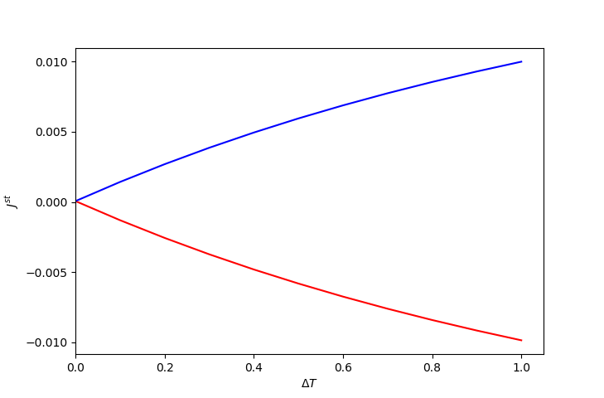

稳态热流随温差的变化(T 2 = 1.0保持不变)

这个图形反映出热流和温差较好的线性关系。说明在温度变化较小的时候,热流和温差基本上呈现正比的关系,经典的傅里叶定律在量子力学中有对应。

量子热流的涨落（关联函数）定义为：

2021-01-11 00-58-38 的屏幕截图

其中，瞬态热流为：

2021-01-11 01-00-17 的屏幕截图

计算热流关联的input.json文件如下：

{

"deom": {

"syst": {

"qmd2File": "inp_qmd2.mat",

"qmdsFile": "inp_qmds.mat",

"hamsFile": "inp_hams.mat"

},

"hidx": {

"nmax": 100000,

"lmax": 45,

"ferr": 2e-06,

"expnFile": "inp_expn.mat",

"trun": 0

},

"bath": {

"alp2File": "inp_alp2.mat",

"pade": 2,

"expnFile": "inp_expn.mat",

"temp": 1.0,

"modeFile": "inp_mode.mat",

"etarFile": "inp_etar.mat",

"delrFile": "inp_delr.mat",

"etaaFile": "inp_etaa.mat",

"alp1File": "inp_alp1.mat",

"npsd": 1,

"jomg": [

{

"jsdr": [

[

0.1,

1.0,

0.1

]

]

},

{

"jdru": [

[

0.5,

0.5

]

]

}

],

"etalFile": "inp_etal.mat"

}

},

"spec": {

"sdipFile": "inp_sdip.mat",

"bdip2File": "inp_bdip2.mat",

"nk": 1,

"bdipFile": "inp_bdip.mat",

"nt1": 8192,

"xpflag": 1,

"pdip0File": "inp_pdip0.mat",

"w1max": 0.0182219708,

"sdip0File": "inp_sdip0.mat",

"pdipFile": "inp_pdip.mat",

"steadyErr": 2e-06,

"inistate": 0,

"sch_hei": "s",

"bdip0File": "inp_bdip0.mat",

"dt": 0.005,

"nt": 100000,

"staticErr": 2e-06,

"bdip1File": "inp_bdip1.mat"

}

}

热流关联函数时域的计算结果如下：

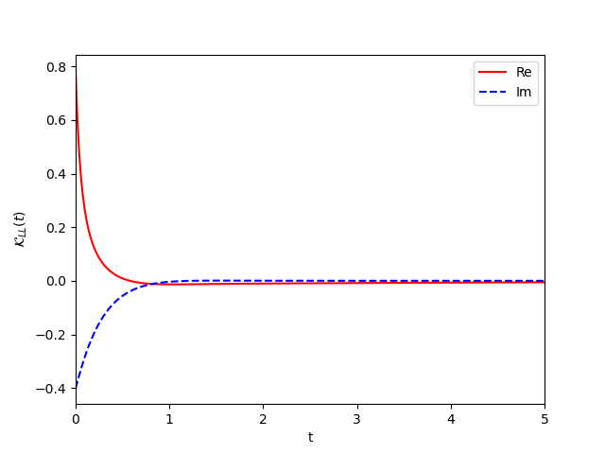

热流关联函数时域的计算结果如下：

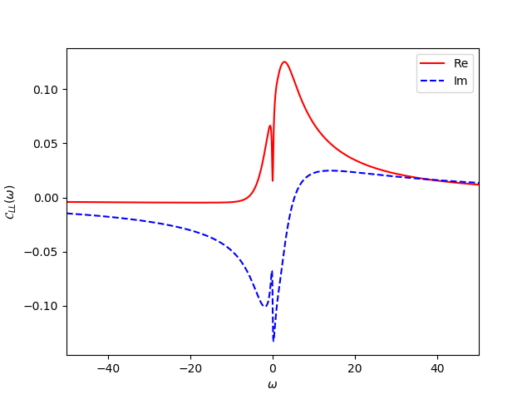

# **第六章 理论**

HASSIM是一款基于量子耗散理论的谱学模拟软件，其中DPSEEDS软件包的基础是耗散子运动方程(Dissipaton-equation-of-motion，简称DEOM)。本章将介绍关于量子耗散理论和DEOM的一般理论。

## ❶ 开放量子体系

开放量子体系, 就是与它置身其中的环境发生相互作用的量子体系。它的动力学演化问题, 一直以来在物理学、化学和生物学等诸多领域中受到广泛的关注。这些学科的研究对象 (从基本粒子到生物大分子) 总不是孤立存在的, 而是处于特定的环境之中。开放体系量子力学可以揭示这些对象的微观状态随时间演化的过程, 其重要性不言而喻。一般地，总系统的 Hamilton量可以分解为体系部分、环境部分和体系-环境相互作用部分，即



如前所述，外场的作用体现为：各部分的Hamilton量可能显含时间。相互作用部分Hamliton 量可以一般地分解为

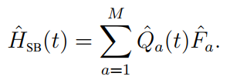

其中，在环境-外场相互作用下会显含时间的是体系耗散算符 $\left\{{\hat{Q}}_{a}(t)\right\}$；而另一部分是环境的算符 $\left\{{\hat{F}}_{a}\right\}$，它们被假定是线性的。而环境是一堆无相互作用的谐振子。

对于我们关心的体系部分（S），可以用约化密度算符完整地描述它的性质。而约化密度算符的动力学演化，就是开放量子体系动力学过程的一个完整刻画。此外，根据下面要介绍的耗散子运动方程理论，我们除了可以刻画体系的运动，还能处理与体系直接纠缠的一部分环境的各类属性。

## ❷ 耗散子运动方程

这一部分要介绍的是的是描述开放量子体系动力学的耗散子运动方程（DEOM）。对于由上述Hamilton量所描述的量子系统，DEOM是一个精确的严格理论。方程的形式如下：



这里的一系列超算符定义为



我们来看一下DEOM的结构。在DEOM中，指标集**n**={*nak*}。其中，



是体系的约化密度算符。而其余的动力学变量，则称为耗散子密度算符，它们反映了与体系直接纠缠的那部分环境的性质。

从运动方程可知, 每个动力学变量的运动方程都是一阶微分方程, 且方程的右侧仅包含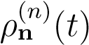自身以及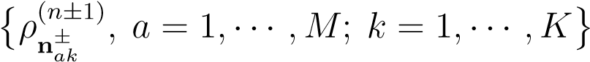。这是DEOM最重要的结构特点，从下图中可窥知其大略。注意, DEOM需要适当的截断才能封闭, 最简单的截断方案是置零截断： *N* 阶置零截断意味着全部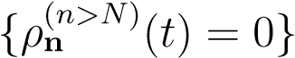。

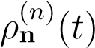

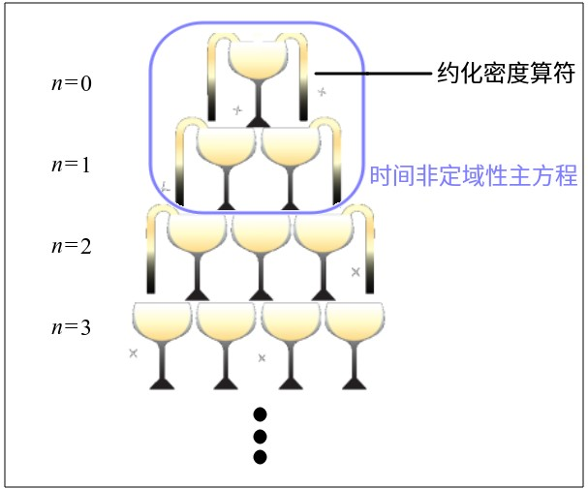

当方程截断到一阶的时候，得到的就是时间非定域性主方程。当截断高于一阶时，更高阶的非Markov效应会体现在体系的约化动力学上。

## ❸ 耗散子动力学空间的量子力学

耗散子动力学空间的量子力学可以计算涉及以下三类物理量的均值或者关联函数:

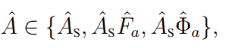

这里的每个S 都可以是任意的体系可观测量。

### 3.1 均值的计算

耗散子动力学空间的量子力学是 Liouville 空间量子力学的自然推广。为此, 可以重写 DEOM式为以下形式：

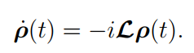

它是 Liouville 方程



在耗散子密度算符表示下的形式, 其中总系统的Liouville 超算符被映射为,



而总系统的密度算符被映射为

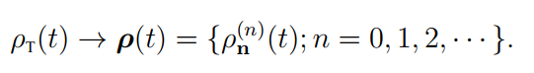

平行地, 也需要把动力学量算符映射到耗散子动力学空间, 即



使得



对于前面提到的三类物理量, 它们的映射分别为

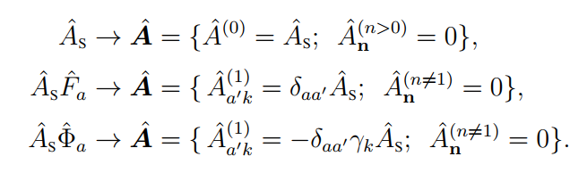

### 3.2关联函数的计算

在数学上, 可以把关联函数表示为均值的形式：



其中的



于是，有

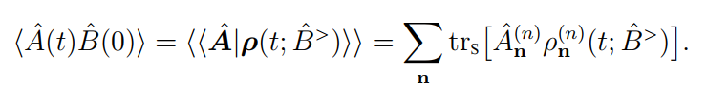

其中，初值可以通过如下方式确定

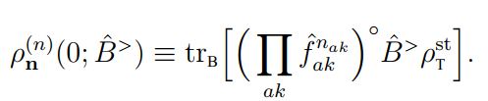

于是立刻可以得到, 对于前面提到的三类算符

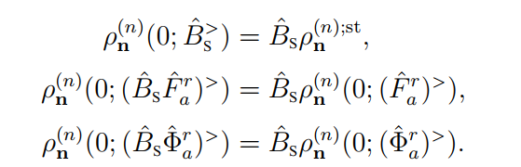

根据耗散子代数【详见参考文献: J. Chem. Phys. **152**, 041102 (2020)】, 有

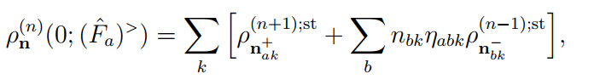

和

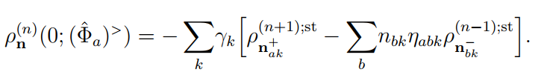

现在, 总结一下关联函数的计算步骤:

第一步, 计算稳态解, 可以通过比较高效率的自洽迭代法；

第二步，通过上面的三个式子式, 确定演化的初始值;

第三步，根据DEOM演化得到计算 (6.68) 式所需的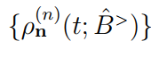;

第四步，将关联函数当作均值加以计算。

## ❹ 数值优化方法

在这一部分中，我们简要地提一下相关的数值优化方法以及相应的参考文献。

### 4.1 Padé谱展开方法

“Padé Spectrum Decomposition of Fermi Function and Bose Function”, J. Hu, R. X. Xu, and Y. J. Yan, J. Chem. Phys. **133**, 101106 (2010).

“Padé Spectrum Decompositions of Quantum Distribution Functions and Optimal Hierarchical Equations of Motion Construction for Quantum Open Systems”, J. Hu, M. Luo, F. Jiang, R. X. Xu, and Y. J. Yan, J. Chem. Phys. **134**, 244106 (2011).

### 4.2 有效过滤算法

“Electron Transfer Dynamics: Zusman Equation versus Exact Theory”, Q. Shi, G. J. Nan, L. P. Chen, B. L. Tian, R. X. Xu, and Y. J. Yan, J. Chem. Phys. **130**, 164518 (2009).

### 4.3 自洽Born截断

“Onsets of Hierarchy Truncation and Self-Consistent Born Approximation with Quantum Mechanics Prescriptions Invariance”, Hou-Dao Zhang and Y. J. Yan, J. Chem. Phys. **143**, 214112 (2015).

### 4.4 最少数耗散子拟合法

“Minimum-Exponents Ansatz for Molecular Dynamics and Quantum Dissipation”, Jin-Jin Ding, Hou-Dao Zhang, Yao Wang, Rui-Xue Xu, Xiao Zheng, and Y. J. Yan, J. Chem. Phys. **145**, 204110 (2016).

“Fokker-Planck Quantum Master Equation for Mixed Quantum-Semiclassical Dynamics”, Jin-Jin Ding, Yao Wang, Hou-Dao Zhang, Rui-Xue Xu, Xiao Zheng, and Y. J. Yan, J. Chem. Phys. **146**, 024104 (2017).

## ❺ 总结

耗散子运动方程（DEOM）不仅可以用来模拟体系自身的各种性质，还可以用来模拟体系-环境的纠缠性质。在DPSEEDS中，我们利用了多种高效的数值方法来保证模拟的精确性和有效性，包括Padé谱展开方法、有效过滤算法等等。

# **参考文献**

1. “Quantum Dissipation --- From Path Integral to Hierarchical Equations of Motion and to Continued Fraction Formalism”, R. X. Xu, J. Xu, P. Cui, B. Q. Li, and Y. J. Yan, in Dynamics of Open Quantum Systems, pp.35-44, edited by K. H. Hughes (2007, CCP6, Daresbury, UK).

2. “Dynamics of Quantum Dissipation Systems Interacting with Bosonic Canonical Bath: Hierarchical Equations of Motion Approach”, R. X. Xu and Y. J. Yan, Phys. Rev. E 75, 031107 (2007).

3. “Dynamics of Quantum Dissipation Systems Interacting with Fermion and Boson Grand Canonical Bath Ensembles: Hierarchical Equations of Motion Approach”, J. S. Jin, S. Welack, J. Y. Luo, X. Q. Li, P. Cui, R. X. Xu, and Y. J. Yan, J. Chem. Phys. 126, 134113 (2007).

4. “Exact Dynamics of Dissipative Electronic Systems and Quantum Transport: Hierarchical Equations of Motion Approach”, J. S. Jin, X. Zheng, and Y. J. Yan, J. Chem. Phys. 128, 234703 (2008).

5. “Dynamic Electronic Response of a Quantum Dot Driven by Time-dependent Voltage”, X. Zheng, J. S. Jin, and Y. J. Yan, J. Chem. Phys. 129, 184112 (2008).

6. “Dynamics of Quantum Dissipative Systems”, R. X. Xu and Y. J. Yan, in Theoretical Chemistry: Principles and Applications, edited by Z. G. Shuai, J. S. Shao et al, Science Publisher, Beijing, 2008 (ISBN: 978-7-03-021870-4), Chap 12, pp.551-577 (in Chinese).

7. “Efficient Hierarchical Liouville Space Propagator to Quantum Dissipative Dynamics”, Q. Shi, L. P. Chen, G. J. Nan, R. X. Xu, and Y. J. Yan, J. Chem. Phys. 130, 084105 (2009).

8. “Electron Transfer Dynamics: Zusman Equation versus Exact Theory”, Q. Shi, G. J. Nan, L. P. Chen, B. L. Tian, R. X. Xu, and Y. J. Yan, J. Chem. Phys. 130, 164518 (2009).

9. “Exact Quantum Dissipative Dynamics under External Time-Dependent Driving Fields”, J. Xu, R. X. Xu, and Y. J. Yan, New J. Phys. 11, 105037 (2009).

10. “Optical Line Shapes of Molecular Aggregates: Hierarchical Equations of Motion Method”, L. P. Chen, R. H. Zheng, Q. Shi, and Y. J. Yan, J. Chem. Phys. 131, 094502 (2009).

11. “Hierarchical Quantum Master Equation with Semiclassical Drude Dissipation”, R. X. Xu, B. L. Tian, J. Xu, Q. Shi, and Y. J. Yan, J. Chem. Phys. 131, 214111 (2009).

12. “Two-Dimensional Electronic Spectra From the Hierarchical Equations of Motion Method: Application to Model Dimers”, L. P. Chen, R. H. Zheng, Q. Shi, and Y. J. Yan, J. Chem. Phys. 132, 024505 (2010).

13. “Hierarchical Theory of Quantum Dissipation: Partial Fraction Decomposition Scheme”, J. Xu, R. X. Xu, M. Luo, and Y. J. Yan, Chem. Phys. 370, 109-114 (2010); Special issue on “Dynamics of Molecular Systems: From Quantum to Classical”.

14. “Non-Equilibrium Quantum Theory for Nanodevices Based on the Feynman–Vernon Influence Functional”, J. S. Jin, M. W.-Y. Tu, W. M. Zhang, and Y. J. Yan, New J. Phys. 12, 083013 (2010).

15. “Padé Spectrum Decomposition of Fermi Function and Bose Function”, J. Hu, R. X. Xu, and Y. J. Yan, J. Chem. Phys. 133, 101106 (Comm.) (2010).

16. “Biexponential Theory of Drude Dissipation via Hierarchical Quantum Master Equation”, B. L. Tian, J. J. Ding, R. X. Xu, and Y. J. Yan, J. Chem. Phys. 133, 114112 (2010).

17. “Hierarchical Dynamics of Correlated System-Environment Coherence and Optical Spectroscopy”, Kunbo Zhu, Rui-Xue Xu, Houyu Zhang, Jie Hu, and Y. J. Yan, J. Phys. Chem. B 115, 5678-84 (2011).

18. “Padé Spectrum Decompositions of Quantum Distribution Functions and Optimal Hierarchical Equations of Motion Construction for Quantum Open Systems”, J. Hu, M. Luo, F. Jiang, R. X. Xu, and Y. J. Yan, J. Chem. Phys. 134, 244106 (2011).

19. “Advancing Hierarchical Equations of Motion for Efficient Evaluation of Coherent Two-Dimensional Spectroscopy”, Jian Xu, R. X. Xu, D. Abramavicius, Houdao Zhang, and Y. J. Yan, Chin. J. Chem. Phys. 24, 497-506 (2011).

20. “Optimized Hierarchical Equations of Motion for Drude Dissipation and Efficient Implementation to Nonlinear Spectroscopy”, JinJin Ding, Jian Xu, Jie Hu, R. X. Xu, and Y. J. Yan, J. Chem. Phys. 135, 164107 (2011).

21. “Optimizing Hierarchical Equations of Motion for Quantum Dissipation and Quantifying Quantum Bath Effects on Quantum Transfer Mechanisms”, Jin-Jin Ding, Rui-Xue Xu, and Y. J. Yan, J. Chem. Phys., 136, 224103 (2012).

22. “Hierarchical Equations of Motion Approach to Quantum Dissipation and Quantum Transport”, Xiao Zheng, Rui-Xue Xu, Jian Xu, Jinshuang Jin, Jie Hu, and Y. J. Yan, Progress in Chemitry (Special Issue of Quantum Chemistry) 24 (6), 1129-1152 (2012).

23. “Correlated Driving and Dissipation in Two-Dimensional Spectroscopy”, Jian Xu, Houdao Zhang, Rui-Xue Xu, and Y. J. Yan, J. Chem. Phys. 138, 024106 (2013).

24. “Hierarchical Liouville-Space Approach to Nonequilibrium Dynamic Properties of Quantum Impurity Systems”, ShiKuan Wang, X. Zheng, J. S. Jin, and Y. J. Yan, Phys. Rev. B 88, 035129 (2013).

25. “Quantum Dynamics in Dissipative Molecular Systems”, Houdao Zhang, Jian Xu, Rui-Xue Xu, and Y. J. Yan, in Advances in Multi-Photon Processes and Spectroscopy, 21, Chapter 5, pp. 175-207 (2014); (http://dx.doi.org/10.1142/9789814518345_0005).

26. “Modified Zusman Equation for Quantum Solvation Dynamics and Rate Processes”, Houdao Zhang, Jian Xu, Rui-Xue Xu, and Y. J. Yan, in Reaction Rate Constant Computations: Theories and Applications, edited by Ke-Li Han and Tian-Shu Chu, RSC Theoretical and Computational Chemistry Series No.6, Chapter 13, pp. 319-336 (2014).

27. “Theory of Open Quantum Systems with Bath of Electrons and Phonons and Spins: Many-Dissipaton Density Matrixes Approach”, Y. J. Yan, J. Chem. Phys. 140, 054105 (2014).

28. “Improved Master Equation Approach to Quantum Transport: From Born to Self-Consistent Born Approximation”, J. S. Jin, Jun Li, Yu Liu, X. Q. Li, and Y. J. Yan, J. Chem. Phys. 140, 244111 (2014).

29. “Hierarchical Equations of Motion for an Impurity Solver in Dynamical Mean-Field Theory”, Dong Hou, Rulin Wang, Xiao Zheng, NingHua Tong, JianHua Wei, and Y. J. Yan, Phys. Rev. B 90, 045141 (2014).

30. “Nonperturbative Spin–Boson and Spin–Spin Dynamics and Nonlinear Fano Interferences: A Unified Dissipaton Theory based Study”, Hou-Dao Zhang, Rui-Xue Xu, Xiao Zheng, and Y. J. Yan, J. Chem. Phys. 142, 024112 (2015).

31. “Dissipaton Equation of Motion with Controlled Truncation”, Yuan Kong, Hou-Dao Zhang, Yi-Meng Wang, R. X. Xu, and Y. J. Yan, Chin. J. Chem. Phys. 28, 409-414 (2015).

32. “Onsets of Hierarchy Truncation and Self-Consistent Born Approximation with Quantum Mechanics Prescriptions Invariance”, Hou-Dao Zhang and Y. J. Yan, J. Chem. Phys. 143, 214112 (2015).

33. “Dissipaton Equation of Motion for System-and-Bath Interference Dynamics”, R. X. Xu, H. D. Zhang, X. Zheng, and Y. J. Yan, Science China Chem. 58 (12), 1816-24 (2015).

34. “Kinetic Rate Kernels via Hierarchical Liouville-Space Projection Operator Approach”, H. D. Zhang and Y. J. Yan, J. Phys. Chem. A 120, 3241-5 (2016, Ronnie Kosloff Festschrift).

35. “Dissipation Equation of Motion Approach in Quantum Mechanics of Open Systems”, Y. J. Yan, J. S. Jin, R. X. Xu, and X. Zheng, Front. Phys. 11, 110306 (2016).

36. “Solvent-Induced Polarization Dynamics and Coherent Two-Dimensional Spectroscopy: Dissipaton Equation of Motion Approach”, H. D. Zhang, Qin Qiao, R. X. Xu, and Y. J. Yan, Chem. Phys. 481, 237–244 (2016, Vladimir Y. Chernyak Festschrift).

37. “Effects of Herzberg–Teller Vibronic Coupling on Coherent Excitation Energy Transfer”, Hou-Dao Zhang, Qin Qiao, Rui-Xue Xu, and Y. J. Yan, J. Chem. Phys.145, 204109 (2016).

38. “Thermodynamic Meaning of Local Temperature of Nonequilibrium Open Quantum Systems”, LvZhou Ye, Xiao Zheng, Y. J. Yan, and M. Di Ventra, Phys. Rev. B 94, 245105 (2016).

39. “Minimum-Exponents Ansatz for Molecular Dynamics and Quantum Dissipation”, Jin-Jin Ding, Hou-Dao Zhang, Yao Wang, Rui-Xue Xu, Xiao Zheng, and Y. J. Yan, J. Chem. Phys. 145, 204110 (2016).

40. “Fokker-Planck Quantum Master Equation for Mixed Quantum-Semiclassical Dynamics”, Jin-Jin Ding, Yao Wang, Hou-Dao Zhang, Rui-Xue Xu, Xiao Zheng, and Y. J. Yan, J. Chem. Phys. 146, 024104 (2017).

41. “Efficient Steady-State Solver for Hierarchical Quantum Master Equations”, H. D. Zhang, Qin Qiao, R. X. Xu, X. Zheng, and Y. J. Yan, J. Chem. Phys. 147, 044105 (2017).

42. “Low-Frequency Logarithmic Discretization of Reservoir Spectrum for Improving the Efficiency of Hierarchical Equations of Motion Approach”, LvZhou Ye, H. D. Zhang, Yao Wang, X. Zheng, and Y. J. Yan, J. Chem. Phys. 147, 074111 (2017).

43. “Theory of Quantum Dissipation in a Class of non-Gaussian Environments”, R. X. Xu, Yang Liu, H. D. Zhang, and Y. J. Yan, Chin. J. Chem. Phys. 30, 395-403 (2017).

44. “Statistical Quasi-Particle Theory for Open Quantum Systems”, H. D. Zhang, R. X. Xu, X. Zheng, and Y. J. Yan, Mol. Phys. 116, 780-812 (2018); (Special issue: Molecular Physics in China).

45. “Theories of Quantum Dissipation and Nonlinear Coupling Bath Descriptors”, Rui-Xue Xu, Yang Liu, Hou-Dao Zhang, and Y. J. Yan, J. Chem. Phys. 148, 114103 (2018).

46. “Dissipaton Equation of Motion Theory versus Fokker-Planck Quantum Master Equation”, Yang Liu, R X. Xu, H. D. Zhang, and Y. J. Yan, Chin. J. Chem. Phys. 31 (3), 245-256 (2018).

47. “On the Exact Truncation Tier of Fermionic Hierarchical Equations of Motion”, Lu Han, Hou-Dao Zhang, X. Zheng, and Y. J. Yan, J. Chem. Phys. 148, 234108 (2018).

48. “Quantum Entanglement of Parallel-Coupled Double Quantum Dots: A Theoretical Study using the Hierarchical Equations of Motion Approach”, Hong Gong, Arif Ullah, LvZhou Ye, X. Zheng, and Y. J. Yan, Chin. J. Chem. Phys. 31 (4), 510-516 (2018).

49. “A Hierarchical-Equation-of-Motion based Semiclassical Approach to Quantum Dissipation”, R. X. Xu, Xuecheng Tao, Yao Wang, Yang Liu, H. D. Zhang, and Y. J. Yan, Chin. J. Chem. Phys. 31 (4), 608-612 (2018).

50. “Dissipaton Dynamics Theory versus Quantum Master Equations”, Yao Wang, ZhiJun Pan, Hou-Dao Zhang, and Y. J. Yan, Chem. Phys. 515, 94-101 (2018, Wolfgang Domcke Festschrift).

51. “Highly Efficient and Accurate Sum-Over-Poles Expansion of Fermi and Bose Functions at near Zero Temperatures: Fano Spectrum Decomposition Scheme”, Lei Cui, Hou-Dao Zhang, Xiao Zheng, Rui-Xue Xu, and Y. J. Yan, J. Chem. Phys. 151, 024110 (2019).

52. “System-Bath Entanglement Theorem with Gaussian Environments”, Peng-Li Du, Yao Wang, R. X. Xu, HouDao Zhang, and Y. J. Yan, J. Chem. Phys. 152, 034102 (2020).

53. “Entangled System-and-Environment Dynamics: Phase-Space Dissipaton Theory”, Yao Wang, R. X. Xu, and Y. J. Yan, J. Chem. Phys. 152, 041102 (2020).

54 “Hierarchical Equations of Motion Method based on Fano Spectrum Decomposition for Low Temperature Environments”, Hou-Dao Zhang, Lei Cui, Hong Gong, Rui-Xue Xu, Xiao Zheng, and Y. J. Yan, J. Chem. Phys. 152, 064107 (2020).

55. “Equilibrium and Transient Thermodynamics: A Unified Dissipaton-Space Approach”, Hong Gong, Yao Wang, Hou-Dao Zhang, Qin Qiao, Rui-Xue Xu, Xiao Zheng, and Y. J. Yan, J. Chem. Phys. 153, 154111 (2020).

56. “Theoretical Formulations on Thermodynamics of Quantum Impurity Systems”, Hong Gong, Yao Wang, Hou-Dao Zhang, Rui-Xue Xu, Xiao Zheng, and Y. J. Yan, J. Chem. Phys. 153, 214115 (2020).

# **联系方式**

关于软件授权的问题，请联系: [yanyj@ustc.edu.cn](mailto:yanyj@ustc.edu.cn) 或 [hdz@ustc.edu.cn](mailto:hdz@ustc.edu.cn)

关于用户手册的问题，请联系: [wy2010@ustc.edu.cn](mailto:wy2010@ustc.edu.cn)

关于程序代码的问题，请联系: [pb142060@mail.ustc.edu.cn](mailto:pb142060@mail.ustc.edu.cn)

关于操作使用的问题，请联系: [dupl@mail.ustc.edu.cn](mailto:dupl@mail.ustc.edu.cn) 或 [gongh@mail.ustc.edu.cn](mailto:gongh@mail.ustc.edu.cn)